

程序设计课程设计报告

题 目____比赛评分系统______
学 院___计算机学院________
专 业___计算机 __
年级班别__ 2020级（9）班
学 号___3120005043_____
学生姓名___张俊鸿_____________
指导教师___汪明慧老师_
成 绩
程序功能完成情况
测试用例全面情况
报告格式是否与要求相符
报告内容是否准确全面

2020年12月

目录
一、 课程设计题目 3
二、 总体设计 4
三、 详细设计 5
四、 公用数据结构设计及用法说明 5
五、 函数功能 6
六、 测试结果 32
七、 体会总结 35
八、 参考文献 36
九、 程序清单 36

- 课程设计题目
题目：比赛评分系统
难度：*** 1级
一、 功能需求说明(必须采用结构体和动态链表实现)
1. 系统主要功能菜单
（1）输入选手成绩
（2）插入新选手
（3）删除退赛选手
（4）选手成绩排名
（5）输出选手分数
（6）输出选手排名
（7）退出系统
2.通过输入菜单项的序号启动相应模块的功能
（1）能够根据输入的选手人数创建链表；
（2）录入10 位评委给选手的打分，并存储到文件playerOriginal.dat 中；
（3）按照去掉一个最高分和去掉一个最低分的原则求每名选手的平均分；
（4）按平均分由高到低的顺序对选手进行排序；
（5）把排名后的数据存储到文件playerGrade.dat 中；
（6）把原始数据和最终的结果输出到屏幕；
（7）在第（2）步中保存playerOriginal.dat 文件之前，可根据情况修改数
据，例如：插入或删除选手。
3.系统功能模块
（1）定义结构体
（2）创建链表函数
（3）输入数据函数
（4）计算函数
（5）排序函数
（6）输出数据函数
（7）输出最终数据
（8）删除函数
（9）插入函数
（10）主函数
创建链表：使用尾插法插入数据；
输入选手信息：包括选手信息的输入，选手成绩的输入。去掉一个最高分
和最低分，并将其余评委的评分求出成绩的平均值。
输出选手排名：包括选手成绩排名。
删除和插入选手信息：将退赛选手和新参加的比赛的选手进行删除和插入。
二、加分项
1.使用图形界面。
2.可参考实际情况对系统进行功能扩充
三、设计要求
1.选手信息数据放入如上指定文件。
2.不同的模块都要有出错处理，并能给出出错提示。如输入数据错误，文
件操作错误等等。
3．以上各个功能均编写成子函数，有良好的注释说明，由主函数调用实
现。
4．必须采用结构体和动态链表实现对比赛评分数据的存储和访问；
5. 必须使用文件保存数据。
6.应提供一个界面来调用各个功能,调用界面和各个功能的操作界面应尽可
能清晰美观。
7.管理员和选手的权限要分开。 选手只能查询搜索成绩和排名。
四、测试数据
选手信息数据不少于10条。
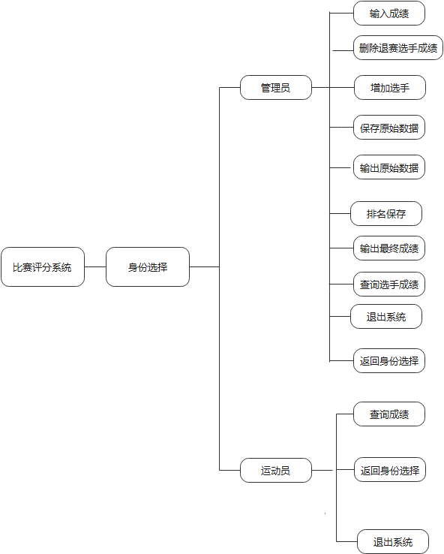
二.总体设计
系统功能模块结构图
设计思路：整个系统首先分为欢迎界面和身份选择界面，通过管理员验证区分运动员以及管理员身份从而使其进入不同的界面。其中，管理员界面一共分为10大功能块，其中主动功能包括新建选手成绩，删除退赛选手成绩，增加新增选手成绩，以及查询选手成绩，返回主菜单，退出系统，被动功能则包括保存原始数据和保存最终数据，输出原始数据和输出最终数据，进行选手成绩排名。而选手界面相对简洁精炼，可以查询个人成绩，返回菜单以及退出系统。
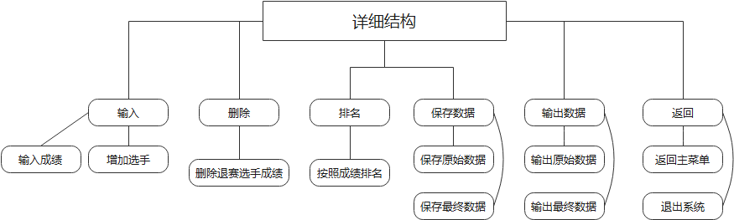
三．详细设计

设计思路：所有功能模块分为六大板块。输入板块包括输入选手成绩以及增加新增选手，使用了input函数。删除板块用来删除选手成绩，使用了del函数。排名板块则对最终成绩进行排名，为输出最终成绩做准备，使用了rank函数。保存数据则包括保存原始数据和最终数据，使用了saveFile_Original和saveFile_Grade函数，为输出数据做铺垫。而输出数据则同样包括原始数据和最终数据两个板块，使用了show_Original和show_Grade两个函数。搜索板块则可用于选手管理员搜索特定选手的成绩排名，使用了search函数。最后返回有两个选项，返回主菜单以及直接退出系统。
四．公用数据结构设计及用法说明
运动员信息
struct AthleteScore
{
char name[100]; //姓名
float score[10]; //各评委给的成绩
float avgtotal; //最终成绩
int rank; //排名
struct AthleteScore *next; //节点
};
用法说明：本公共数据结构包括了运动员的姓名，各评委给的成绩，最终成绩，以及选手排名，且还有节点用于开辟内存分配以及构成动态链表。本公共数据结构为全局变量，在各函数中都可调用改变，连接各函数的数据流，使最终数据准确输出。
五．各函数模块的功能介绍，程序结构（画流程图），数据结构设计
描述，参数说明等。
Ps：函数开头字母大写的为界面展示函数
- Welcome函数
函数源码：
void Welcome()
{
now = time (NULL);
printf("\n\n\n\n\n");
printf(" \t╔══════════════════════════════════════════════════════════════╗\n");
printf(" \t║ ║\n");
printf(" \t║ ║\n");
printf(" \t║ ._______________________. ║\n");
printf(" \t║ | _____________________ | ║\n");
printf(" \t║ | I I | ║\n");
printf(" \t║ | I 比赛评分系统 I | ║\n");
printf(" \t║ | I I | ║\n");
printf(" \t║ | I___________________I | ║\n");
printf(" \t║ !_______________________! ║\n");
printf(" \t║ ._[__________]_. ║\n");
printf(" \t║ .___|_______________|___. ║\n");
printf(" \t║ |::: ____ | ║\n");
printf(" \t║ | | ║\n");
printf(" \t║ !_____________________! ║\n");
printf(" \t║ ║\n");
printf(" \t║ 制作者：计算机学院 计算机类9班 张俊鸿 ║\n");
printf(" \t║ ║\n");
printf(" \t║ ║\n");
printf(" \t╚══════════════════════════════════════════════════════════════╝\n");
printf(" 当前时间:%s ",ctime(&now) );
}
功能介绍：用于欢迎界面，美观的蓝色背景，电脑图案，简洁的“比赛评分系统”标题加以本人个人信息的注明，和当前系统具体时间。
参数说明：now = time (NULL);ctime(&now);用于时间函数，显示系统时间
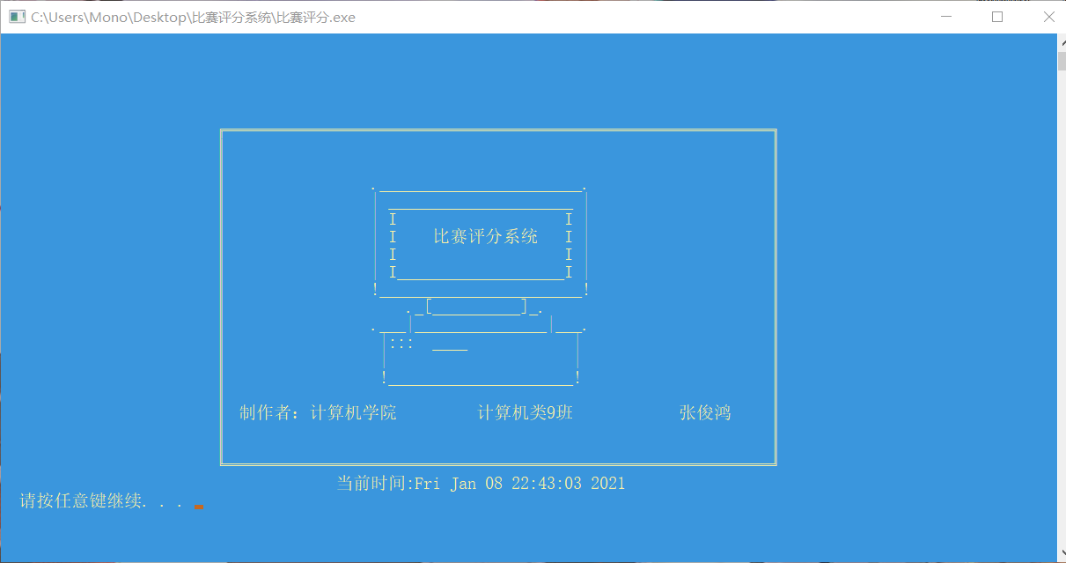
运行效果：

- Choose函数
函数源码：
void Choose()
{ now = time (NULL);
printf("\n\n\n");
printf(" \t╔══════════════════════════════════════════════════════════════╗\n");
printf(" \t║ ║\n");
printf(" \t║ ║\n");
printf(" \t║ ║\n");
printf(" \t║ ║\n");
printf(" \t║ ~~~~~~~~~~~~~~请选择你的身份~~~~~~~~~~~~ ║\n");
printf(" \t║ ║\n");
printf(" \t║ 1.管理员 ║\n");
printf(" \t║ ║\n");
printf(" \t║ ║\n");
printf(" \t║ 2.运动员 ║\n");
printf(" \t║ ║\n");
printf(" \t║ ║\n");
printf(" \t║ 3.退出系统 ║\n");
printf(" \t║ ║\n");
printf(" \t║ ║\n");
printf(" \t║ ║\n");
printf(" \t║ ~~~~~~~~~~~~~~请你选择<1-3>~~~~~~~~~~~~ ║\n");
printf(" \t║ ║\n");
printf(" \t║ ║\n");
printf(" \t╚══════════════════════════════════════════════════════════════╝\n");
printf(" 当前时间:%s ",ctime(&now) );
}
功能介绍：美观简洁的身份选择界面，用于登录者选择身份或者退出系统，提示用户输入指令，有选项输入错误的报错提醒，显示当前系统的具体时间
参数说明：now = time (NULL);ctime(&now);用于时间函数，显示系统时间
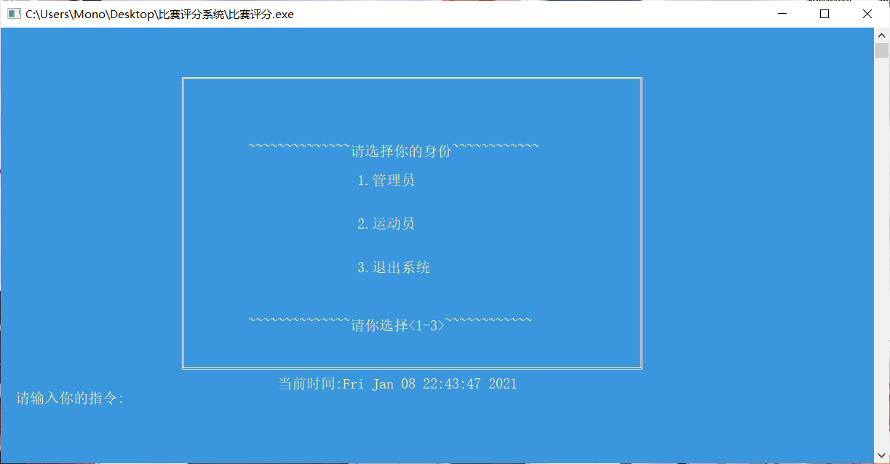
运行效果：
- Login函数
函数源码：
int Login()
{
char pass[50];
char password[50]="123456"; //设置管理员密码
printf("\n\n\n\n\n\n\n\n");
printf("\t\t\t\t\t\t请输入管理员密码:\n");
printf("\n\n\n\n\n\n\n");
printf(" 请在此处输入:");
scanf("%s",pass);
if(!strcmp(pass,password)) //验证密码
{
printf("\n\n\n\n\n\n\n");
printf("===================================================登录成功！==================================================\n");
Sleep(1500); //登陆延时程序，产生短暂的登陆状态
return 1;
}
else {
printf("\n\n\n\n\n\n\n");
printf("============================================密码错误！你没有管理员权限！========================================\n");
Sleep(2000); //登陆延时程序，产生短暂的登陆状态
system("cls");
return -1;
}
return 0;
}
功能介绍：用于管理员登录验证，登录成功有成功提示，失败有退出提示同时返回菜单。
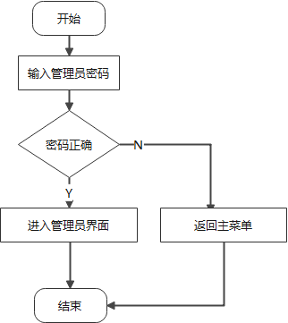
程序结构：
数据结构设计描述：用户输入管理员密码，与预先设定的密码进行校对，登录成功有成功提示，进入管理员界面，失败有退出提示同时返回菜单。
参数说明：pass[50]用于存放用户输入的密码，password[50]用于预先设定的正确密码，Sleep(1500)，sleep函数用于进行系统延迟，使其产生短暂的登录效果和退出效果。system("cls")，用于清屏，便于界面的跳转。
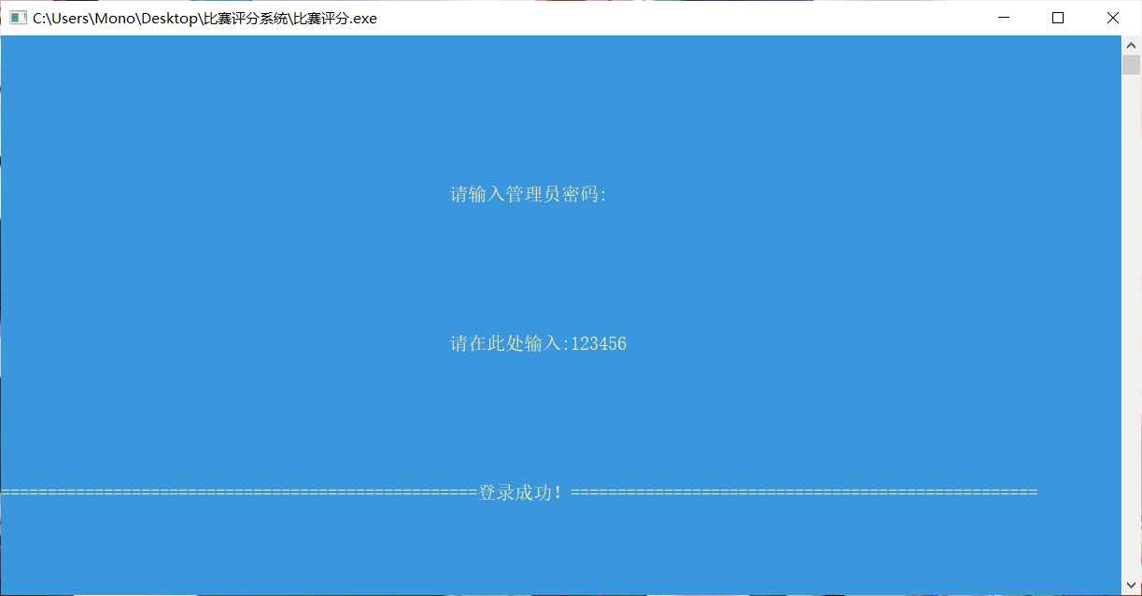
运行效果：

- Menu_manager函数
函数源码：
void Menu_manager()
{ now = time (NULL);
system("cls");
printf("\n ----------------------- 管理员系统 ---------------------- \n");

printf(" | 1 : 输入选手成绩. |\n");

printf(" | 2 : 删除退赛选手. |\n");

printf(" | 3 : 增加新选手. |\n");

printf(" | 4 : 保存原始数据. |\n");

printf(" | 5 : 显示所有选手成绩. |\n");

printf(" | 6 : 成绩排名并保存. |\n");

printf(" | 7 : 显示选手最终成绩. |\n");

printf(" | 8 : 根据选手姓名查成绩. |\n");

printf(" | 9 : 返回主菜单. |\n");

printf(" | 0 : 退出系统. |\n");

printf(" -------------------------------------------------------------\n");
printf(" 当前时间:%s ",ctime(&now) );
printf("\n");
printf(" **************请注意保存数据！************\n" );

}
功能介绍：美观简洁的蓝色背景和0-9菜单栏选项设置，显示当前系统时间，提示注意保存数据，提示输入指令，指令输入错误则有报错提示。
参数说明：now = time (NULL);ctime(&now);用于时间函数，显示系统时间
运行效果：
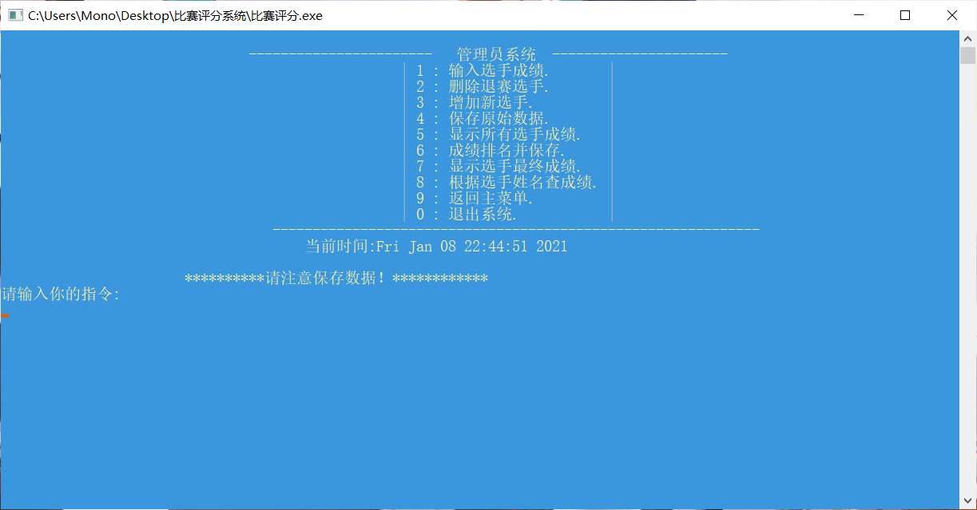
- Menu_player函数
函数源码：
void Menu_player()
{ now = time (NULL);
system("cls");

printf("\n ----------------------- 选手查分系统 ---------------------- \n");

printf(" | 1 : 查找成绩. |\n");

printf(" | 2 : 返回主菜单. |\n");

printf(" | 0 : 退出系统. |\n");

printf(" -------------------------------------------------------------\n");
printf(" 当前时间:%s ",ctime(&now) );
}
功能介绍：美观简洁的蓝色背景和0-2菜单栏选项设置，显示当前系统时间，提示输入指令，指令输入错误则有报错提示。
参数说明：now = time (NULL);ctime(&now);用于时间函数，显示系统时间
运行效果：
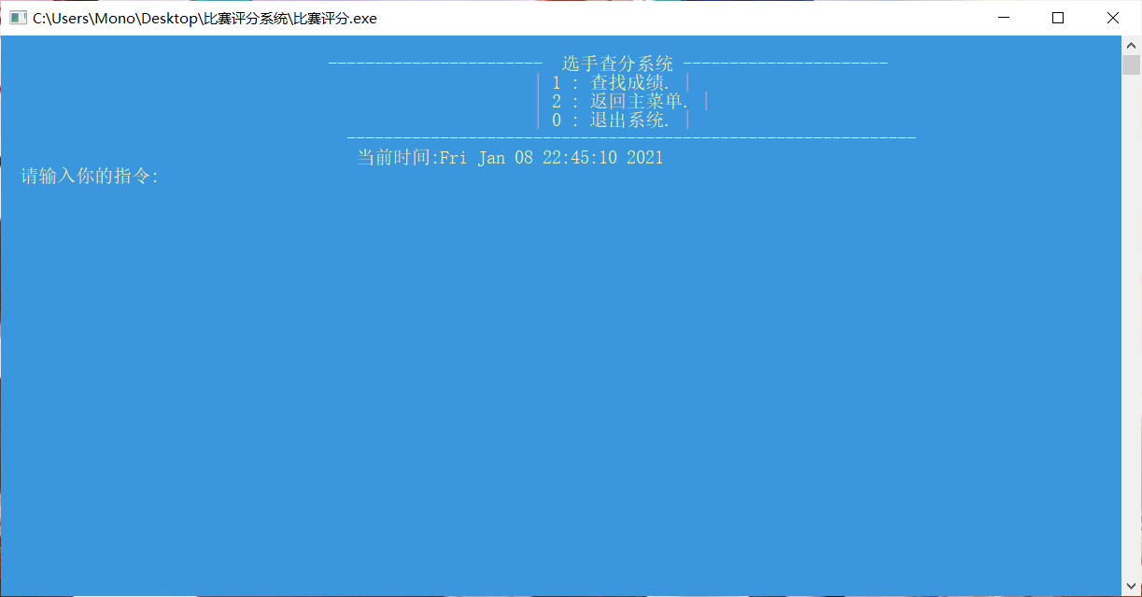
- input函数
函数源码：
struct AthleteScore *input ()
{
struct AthleteScore *p,*p1; //p用来开辟新节点
//p1=NULL;
p1=p=(struct AthleteScore*)malloc(LEN); //申请内存分配
printf("请输入参赛选手 %d 的姓名：\n",num+1); //输入姓名
scanf("%s", &p->name);
char judgement[10][10] = {"评委1","评委2","评委3","评委4","评委5","评委6","评委7","评委8","评委9","评委10"};
for (i = 0; i < 10; i++)
{
printf("请输入 %s 的评分: ",judgement[i]); //评委
scanf("%f",&p->score[i]); //输入分数
}
num++;
printf("录入成功!\n");
p->rank=num; //编号
while (1)
{
if (num!=1)
{
p1->next=p;
}
else {
head=p;
}
p1=p;
p=(struct AthleteScore*)malloc(LEN); //申请内存分配
printf("请输入参赛选手 %d 的姓名(输入0退出): ",num+1);
scanf("%s",&p->name);
if(strcmp(p->name,"0")==0)
break;
for(j=0;j<10;j++)
{
printf("请输入 %s 的评分: ",judgement[j]);
scanf("%f",&p->score[j]);
}
printf("录入成功!\n");
num++; //录入成功，选手人数+1
p->rank=num; //编号
}
p1->next=NULL;
free(p); //释放内存
return head;
}
功能介绍：input函数用于选手数据的录入，用户输入选手姓名，各评委的评分，录入链表中，录入成功则有成功提示，当用户输入姓名为0时则退出函数返回管理员菜单。
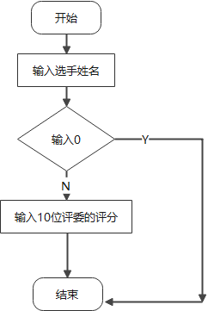
程序设计：
注：本图在输入评委分数框左侧应有箭头指向输入选手姓名的处理框
数据结构设计描述：
用户输入选手姓名，输入为0则结束功能返回管理员菜单，输入不为0则继续输入选手得到的10位评委的评分。
参数说明：*p,*p1为指向AthleteScore结构体的指针，p用于开辟新节点，p和p1共同用于连接各结点。head为头指针，p1为尾指针。charjudgement[10][10]为二维数组，用于存放各评委的名字，便于输出
运行效果：
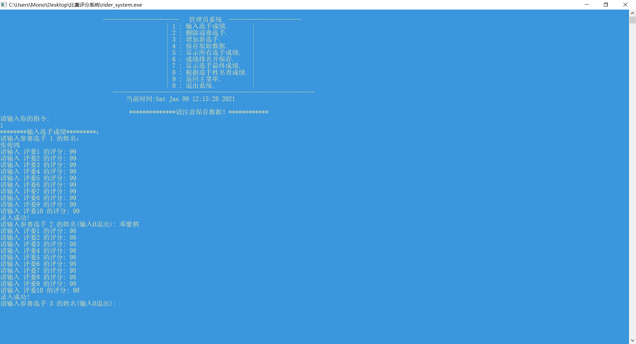
- del函数
函数源码：
struct AthleteScore *del(struct AthleteScore *head,char name[])
{
struct AthleteScore *p1,*p2;
if(head==NULL)
{
printf("没有选手数据\n"); //未输入选手数据报错提示
return head ;
}
p1=head;
while(strcmp(name,p1->name)!=0&&p1->next!=NULL) //遍历，检查删除选手是否存在
{
p2=p1;
p1=p1->next; //移动节点
}
if(strcmp(name,p1->name)==0)
{
if(p1==head)
head=p1->next; //p1指向头指针，则把第二个结点的位置给head
else
p2->next=p1->next; //跳过目标节点
printf("delete:%s\n",name);
num=num-1; //选手数目减1
char del_name[100]; //del_name为删除选手名字
printf("已删除%s选手!\n",del_name); //提示删除成功信息
num--;
}
else printf("未识别到该选手!\n");
return head;
}
功能介绍：
用户输入要删除的退赛选手的姓名，如无记录则输出无选手数据，如有记录无选手则输出未识别到选手，查找到选手则进行删除后提示已删除。
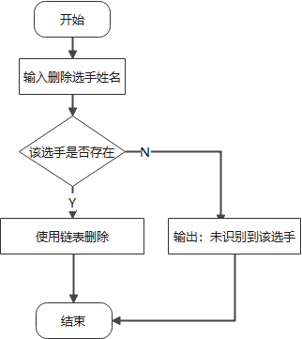
程序设计：

数据结构设计描述：
用户输入要删除的退赛选手的姓名，判定选手是否存在，不存在选手则输出未识别到选手，查找到选手则进行链表删除后提示已删除。
参数说明：
*p1,*p2为指向AthleteScore的指针，del_name[]为输入的选手名字,num为选手数目
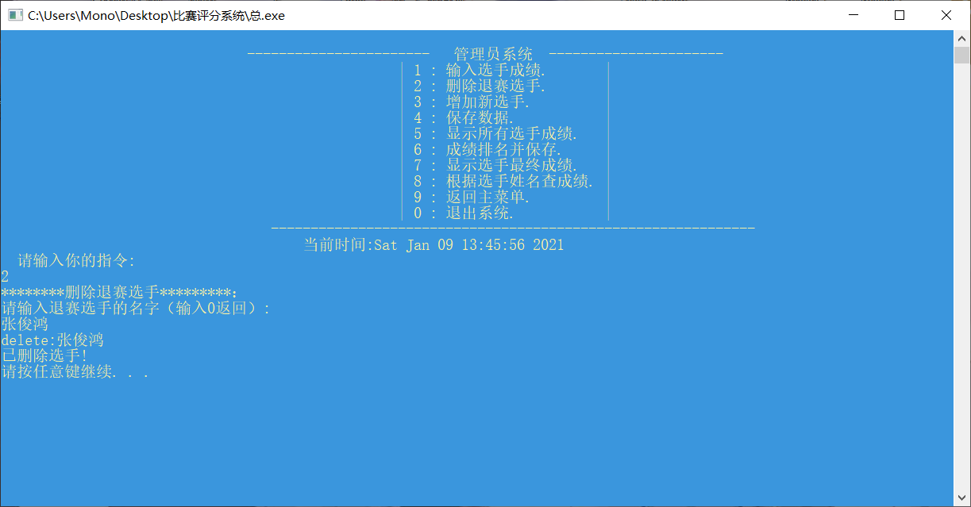
运行效果：
- rank函数
函数源码：
struct AthleteScore *rank (struct AthleteScore *head)
{
struct AthleteScore *p1;
p1=head;
//求平均分
float max,min,total=0.0 , avgtotal=0.0; //total是总分 avgtotal是最终平均成绩
for(i=0;i<num;i++)
{ max=p1->score[0];
min=p1->score[0];
total=0.0;
for(j=0;j<10;j++)
{
if(p1->score[j]>max)
max=p1->score[j];
if(p1->score[j]<min)
min=p1->score[j];
total+=p1->score[j];
}
avgtotal=(total-max-min)*1.0/8.0;
p1->avgtotal=avgtotal;
p1=p1->next;
}
//按平均分排序
struct AthleteScore *p,*pre,*temp,*tail;
tail = NULL;
//节点交换
while( head->next != tail ){
pre= head;
p = head->next;
while( p->next != tail ){
if( p->avgtotal > p->next->avgtotal ){
temp = p->next;
pre->next = p->next;
p->next = p->next->next;
pre->next->next = p;
p = temp;
}// 节点后移
p = p->next;
pre= pre->next;
}
tail = p;
}
功能介绍：依靠选择排序法去除最高分最低分计算选手平均分，依靠节点交换法进行按成绩依序排序
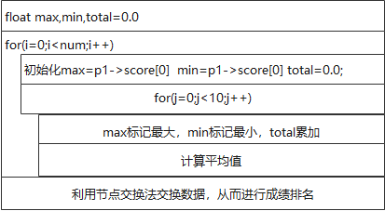
程序设计：
数据结构设计描述：初始化max,min,total选择排序法去除最高分最低分计算选手平均分，利用节点交换法(4个指针，定位于需要交换的两个节点，依照要求的顺序进行合理接连)交换数据，从而进行成绩排名。
参数说明：*p1为指向结构体AthleteScore的指针，用于遍历链表，max,min,得到最大值最小值，total进行累加计入，avgtotal为平均分，*p,*pre,*temp,*tail为指向指向结构体AthleteScore的指针用于节点交换
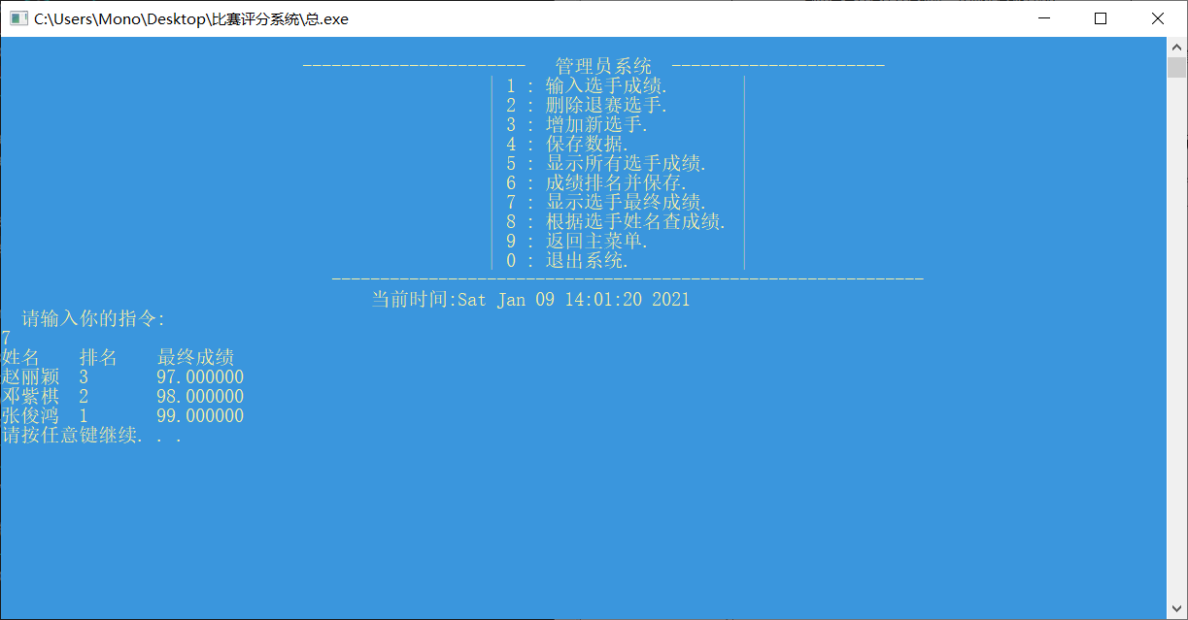
运行效果：
- search函数
函数源码：
struct AthleteScore *search(struct AthleteScore *head, char name[])
{
struct AthleteScore s[50];
FILE *fp; //文件指针
fp=fopen("playerGrade.dat","r");
if(fp==NULL)
{
printf("此记录不存在,无法输出!\n");
return ;
}
j=0;
while(feof(fp)==0)
{
fscanf(fp,"%s%d%f",&s[j].name,&s[j].rank,&s[j].avgtotal);
j++;
}
t=0;
for(i=1;i<=50;i++)
{
if(strcmp(s[i].name,name)==0)
{t=1;
printf("姓名\t排名\t最终成绩\n"); //表头
printf("%s\t%d\t%f\n",s[i].name,s[i].rank,s[i].avgtotal); //选手信息
}
}
if(t=0) printf("找不到该选手\n"); //搜索不到信息返回
fclose(fp);
return head;
}
功能介绍：
用于搜索已有数据中特定选手的成绩，可用于选手查询自身成绩，也可便于管理员查询，查询成功后产生成功提示。当数据不存在时则产生报错提示。
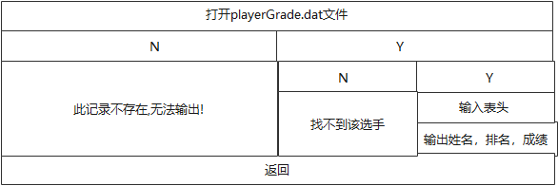
程序设计：
数据结构设计描述：
进行打开指定文件操作，若没数据打不开则提示记录不存在，返回。打开成功则进行搜索选手操作，进行遍历，成功找到选手则输出个人姓名，排名，成绩，找不到则进行报错提示，后返回。将数据读出储存于数组s[]中后，遍历数组s[]，查询选手是否存在。
参数说明：s[50]为指向结构体AthleteScore的数组，用于读取文件的数据和遍历查询文件内容。fp为指向文件的指针。
运行效果：
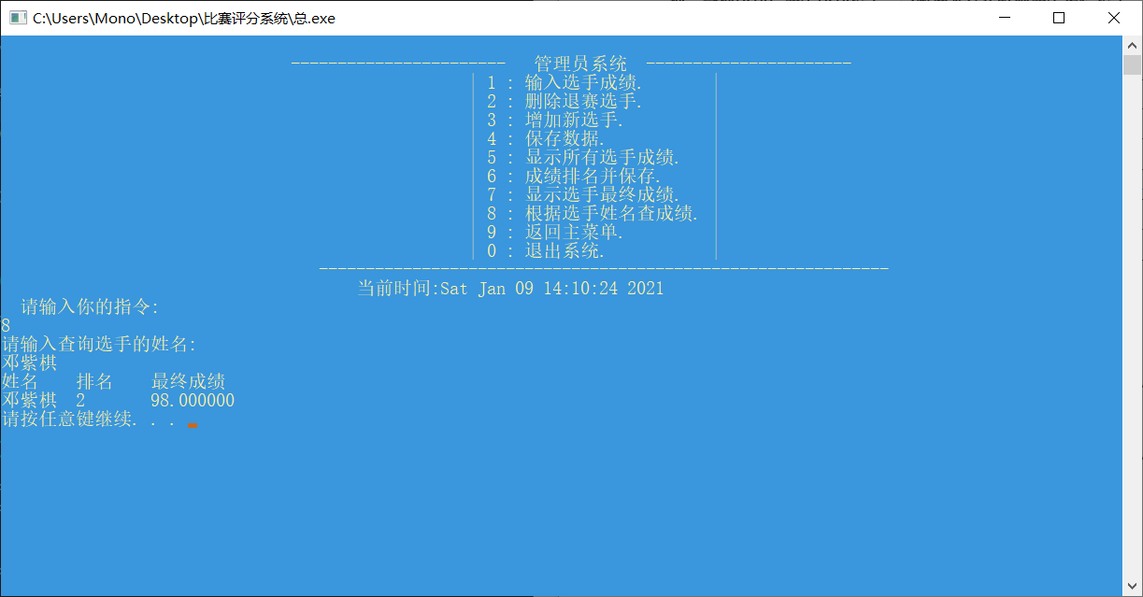

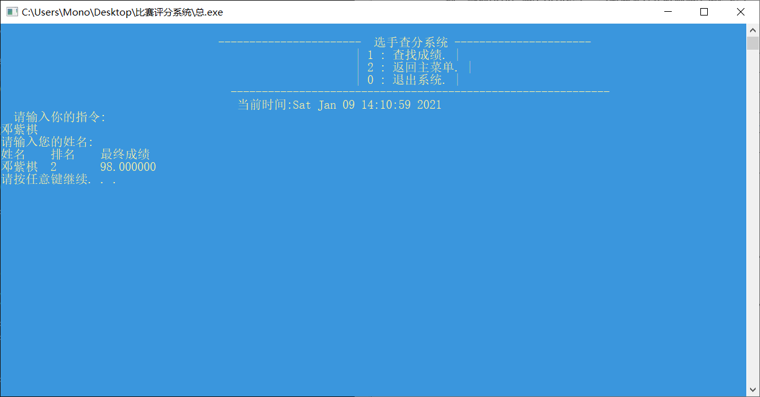
- show_Original函数
函数源码：
void show_Original(struct AthleteScore *head)
{
struct AthleteScore *p = head; //p指向头指针
printf("姓名\t编号\t 评委1 评委2 评委3 评委4 评委5 评委6 评委7 评委8 评委9 评委10 \n"); //表头
for (i = 0; i < num; i++) //输出名字，序号，分数
{
printf("%s\t", p->name);
printf("%d\t", p->rank);
for (j = 0; j < 10; j++)
{
printf("%f,", p->score[j]);
}
printf("\n");
p = p->next;
}

}
功能介绍：
输出数据库中所有选手的姓名，编号，原始成绩，输出表头
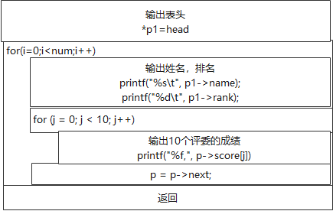
程序设计：

数据结构设计描述：
输出表头后将p指向头指针，外循环用于输出选手所有信息，内循环用于输出选手获得的评委得分，p节点移动进行遍历。
参数说明：
p指向结构体头指针，p->name/rank/score都为结构体信息
运行效果：
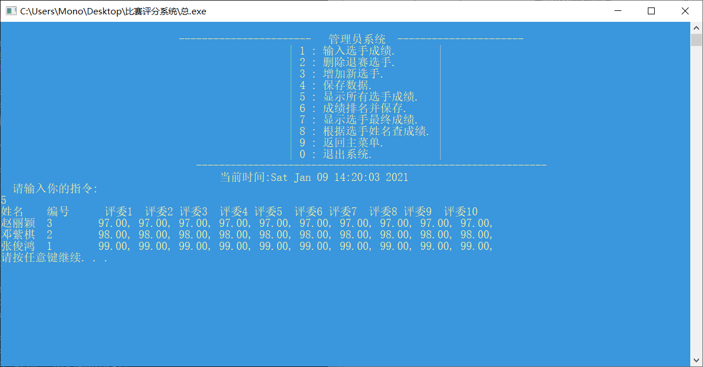
- show_Grade函数
函数源码：
void show_Grade(struct AthleteScore *head)
{
struct AthleteScore *p1=head; //p1指向头指针
printf("姓名\t排名\t最终成绩\n"); //表头
for (i=0; i<num; i++) //输出名字，排名，最终成绩
{
printf("%s\t", p1->name);
printf("%d\t", p1->rank);
printf("%f\n", p1->avgtotal);
p1 = p1->next;
}
}
功能介绍：输出数据库中所有选手的姓名，排名，最终成绩，输出表头
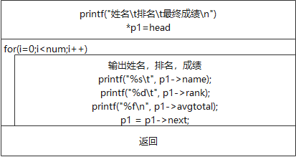
程序设计：
数据结构设计描述：
输出表头后将p1指向头指针，使用for循环输出选手的姓名，排名，最终成绩，p1节点移动进行遍历。
参数说明：p1指向结构体头指针，p1->name/rank/ avgtotal都为结构体信息

运行效果：
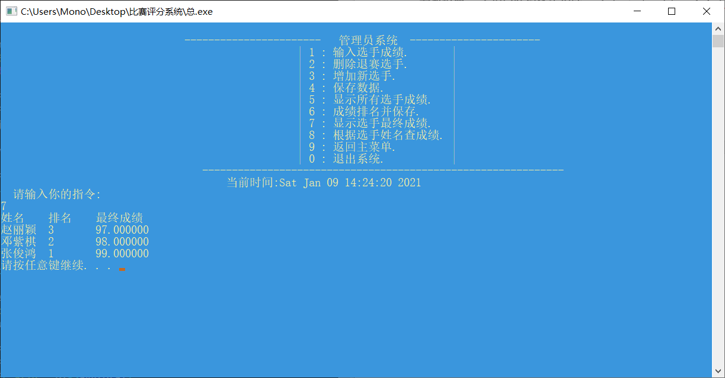
- saveFile_Original函数
函数源码：
void saveFile_Original(struct AthleteScore *head)
{
struct AthleteScore *p=head; //p指向头指针
char s[100] ={ "姓名\t编号\t 评委1 评委2 评委3 评委4 评委5 评委6 评委7 评委8 评委9 评委10\n" }; //表头
FILE *fp; //文件指针
fp=fopen("playerOriginal.dat","w"); //创建或者写入文件
if(!fp)
{
printf("cannot open this file!\n");
exit(0); //无此文件则返回
}
else
{
fprintf(fp, "%s", s); //写入表头
i=0;
while (p!= NULL) //名字，排名，分数
{
fprintf(fp, "%s\t", p->name);
fprintf(fp, "%d\t", p->rank);
for (i = 0; i < 10; i++)
{
fprintf(fp, "%f", p->score[i]);
}

fprintf(fp, "\n");
p=p->next; //移动节点
}
fclose(fp);
printf("数据保存成功!\n");
}
}
功能介绍：若无指定文件，则创建文件。打开文件写入信息，无法打开则提示报错返回，成功打开则储存选手信息后提示保存成功。
程序设计：
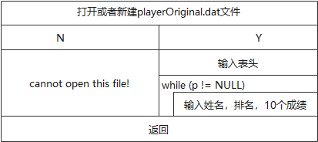
数据结构设计描述：
打开或者新建playerOriginal.dat文件，打开失败则发出报错提示，打开成功则先输入表头，后遍历链表输入数据，输入选手的姓名，排名，10个评委的成绩，后返回。遍历链表使用指针p移动。
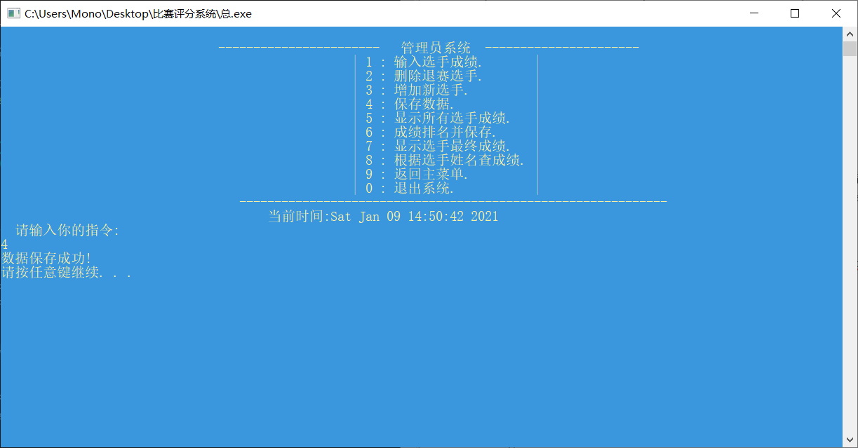
参数说明：char s[100]为表头数据，*p指向结构体AthleteScore，fp指向文件，p->name/ rank/ score[i]为结构体内容。
运行效果：
- saveFile_Grade函数
函数源码：
void saveFile_Grade(struct AthleteScore *head)
{
FILE *fp; //文件指针
struct AthleteScore *p=head; //p指向头指针
fp=fopen("playerGrade.dat","w"); //创建或者写入文件
if(!fp)
{
printf("cannot open this file!\n"); //无文件返回
exit(0);
}
else
{
i=0;
while (p != NULL) //输入名字，排名，最终成绩
{
fprintf(fp, "%s\t", p->name);
fprintf(fp, "%d\t", p->rank);
fprintf(fp, "%f\n", p->avgtotal);
p=p->next; //移动节点
}
fclose(fp);
printf("数据保存成功!\n");
}
}
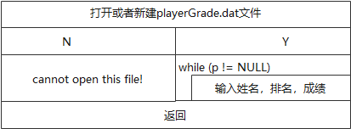
功能介绍：若无指定文件，则创建文件。打开文件写入信息，无法打开则提示报错返回，成功打开则储存选手最终成绩信息后提示保存成功。
程序设计：

数据结构设计描述：打开或者新建playerGrade.dat文件，打开失败则发出报错提示，打开成功则先输入表头，后遍历链表输入数据，输入选手的姓名，排名，10个评委的成绩，后返回。遍历链表使用指针p移动。
参数说明：*p指向结构体AthleteScore，fp指向文件，p->name/ rank/avgtotal为结构体内容。
运行效果：
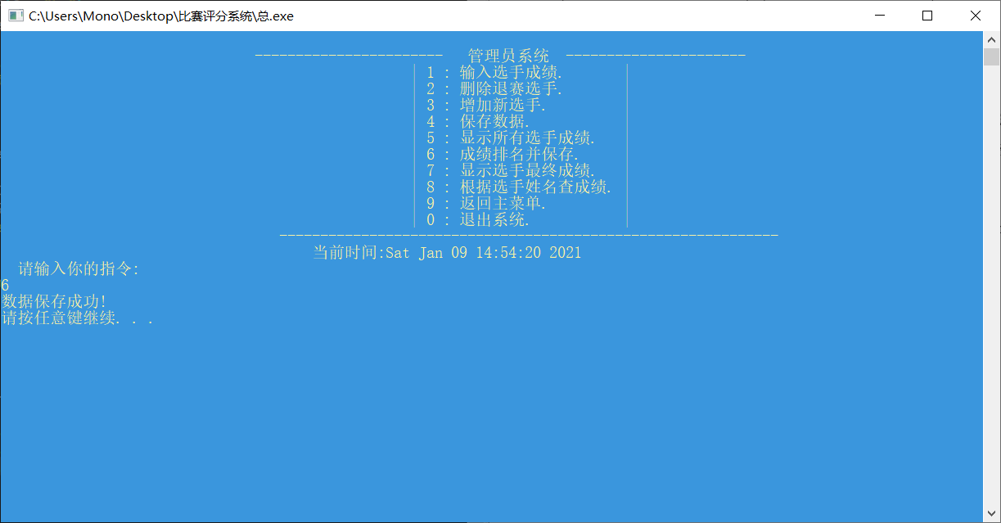

六．试验结果（包括输入数据和输出结果）


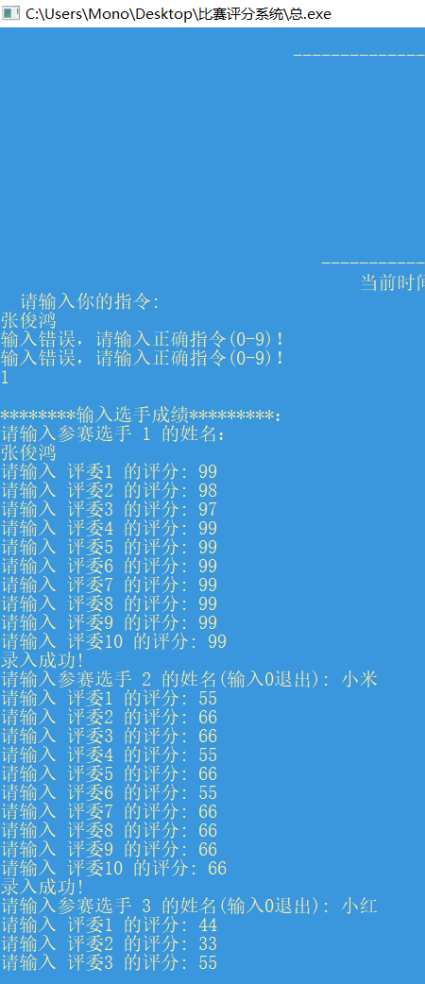
测试数据：输入11个选手进行测试
张俊鸿 99 98 97 99 99 99 99 99 99 99
小米 55 66 66 55 66 55 66 66 66 66
小红 44 33 55 66 88 77 99 95 94 96
小路 46 13 52 89 94 65 89 64 53 62
小狗 45 13 52 89 94 65 89 64 53 62
大海 46 56 13 5 2 86 96 46 56 46
大胖 96 85 74 12 63 43 62 95 85 96
大卫 63 52 41 85 96 74 78 89 56 23
纷纷 63 6 56 96 85 96 85 85 96 74
莲花 63 52 41 23 13 46 89 79 89 56
拉吉 56 23 85 86 75 42 5 63 53 96
输出原始数据
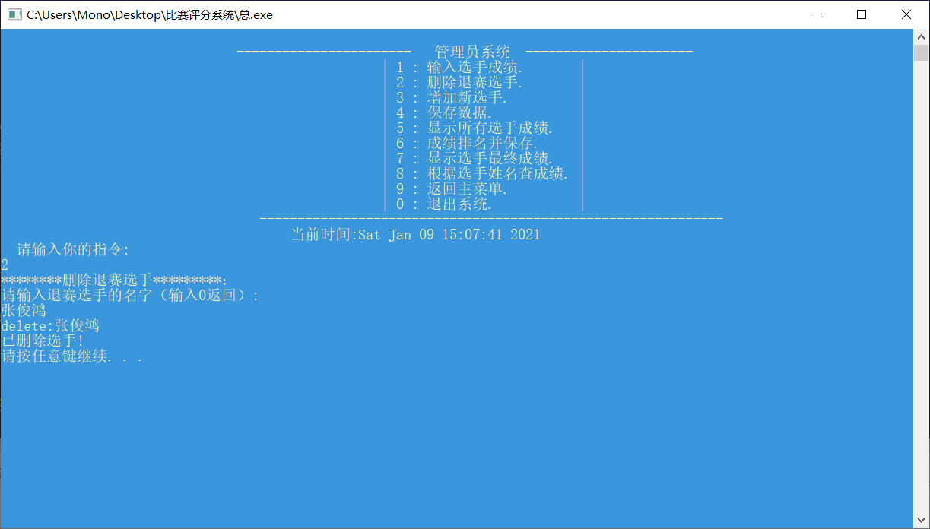
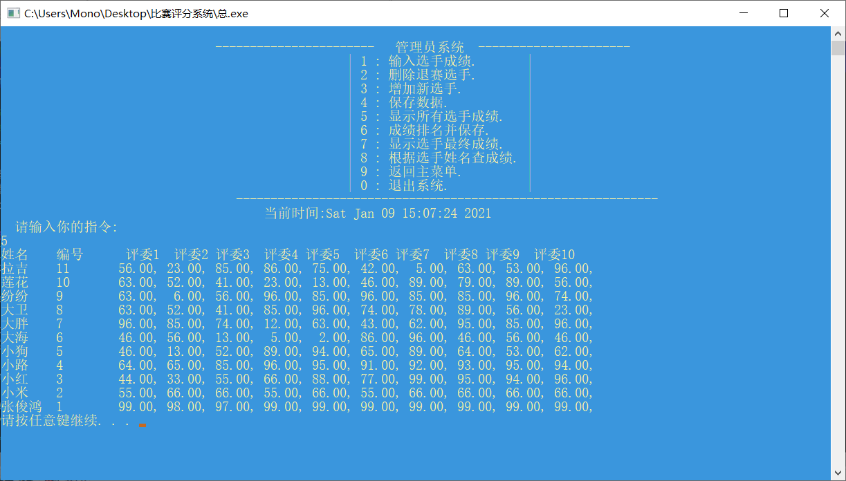
删除
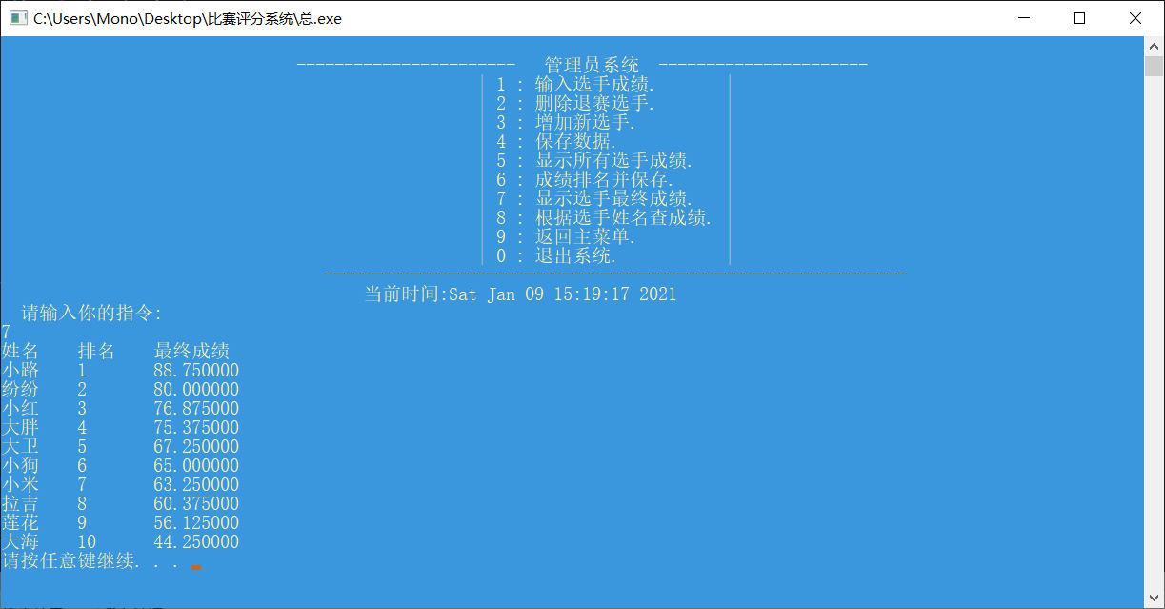
删除后输出
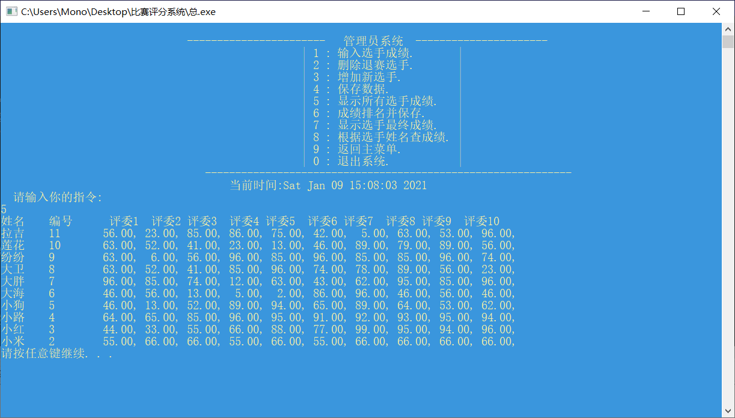
排序后输出

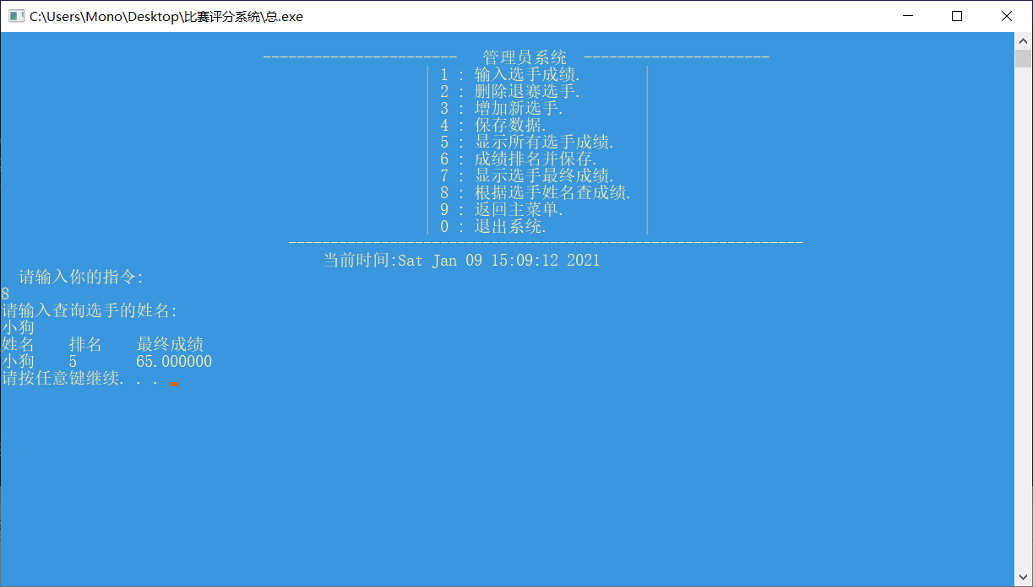
搜索功能
七．体会，总结
1.本人的课程设计完成了原题目要求的所有功能即包括输入，删除，插入，搜索成绩，进行成绩排名，输出分数排名，保存成绩进文件，区分管理员，运动员。
2.扩展功能方面：我主要从界面美化入手，设置蓝色背景，同时引入清屏和暂停函数使得菜单跳转实现流畅完美。完整完善的报错体系，不仅可以在选手管理员输入错误数字指令时报错，同时在输入中文时也不会使程序奔溃，引入清除缓存区函数进行处理。其次是我还特地引入时间函数，时时刻刻显示当前的具体时间，而在登录成功失败时引入sleep函数模拟真实的登录退出状态。将管理员界面与运动员界面分开菜单栏，使用管理员密码设置管理权限。
3.改进方面：我认为虽然我的功能比较完善，但是距离真正上线落地为比赛评分系统则显得困难，因为时间原因没有加入读档存储功能，使得我的系统需要在每次打开后管理员输入成绩，运动员才可以查询成绩。不小心退出系统则需要重新输入。
4.收获方面：首先这是我第一次设计实现一个系统，虽然小型而且功能不完善，但是至少使我有了设计系统的经验和浓厚的兴趣，看着自己写的函数实现功能是作为计算机专业学生很开心的事，其次是我熟悉了链表的用法，学习了文件的读写保存，也同时在网上书上学了很多有关界面美化，多文件处理等知识
5.本人调试程序的体会：调试数据要科学可靠，调试不应该只有一次，多次调试才能知道程序是否真真正正0bug0error，同时调试也是很好的检查系统bug的方法。

6.得益于我C程序设计汪老师专业的认可水平和高超博学的教学水准，严谨的上课态度，对于我们的教学进度非常重视，对每个人有着严格的要求，我才得以学习好c语言完成本次课程设计要求，老师启发我们对于计算机编程语言的激情和兴趣，因为老师的课堂内容足够丰富，我很少需要进行课外“补课”，所以真诚的在此对我的认可老师表达真诚的感谢！
八．参考文献
《C程序设计第5版》谭浩强著 清华大学出版社出版
《C Primer Plus（第6版）中文版》作者：[美]史蒂芬·普拉达 人民邮电出版社
九．附录：程序清单
源代码
#include<stdio.h>
#include<stdlib.h>
#include <time.h>
#include<string.h>
#include<windows.h>
#define LEN sizeof(struct AthleteScore )
int i,j,t,num=0; //i,j用于循环，num为计数器 ,t是标志变量
char name[100];
time_t now;//系统时间
//定义结构体（储存运动员信息）
struct AthleteScore
{
char name[100]; //姓名
float score[10]; //各评委给的成绩
float avgtotal; /*总成绩*/
int rank; /*排名*/
struct AthleteScore *next; /*链表*/
};
static struct AthleteScore *head = NULL; //头指针
//开头大写的函数为界面函数
//输出初始成绩
void show_Original(struct AthleteScore *head);
//输出最终成绩
struct AthleteScore *show_Grade(struct AthleteScore *head);
void Welcome();
void Choose();
int Login();
void Menu_manager();
struct AthleteScore *input ()
struct AthleteScore *del(struct AthleteScore *head,char name[]);
void Menu_player();
struct AthleteScore *rank (struct AthleteScore *head);
void saveFile_Original(struct AthleteScore *head);
void saveFile_Grade(struct AthleteScore *head);
struct AthleteScore *search(struct AthleteScore *head, char name[]);

//输出初始成绩
void show_Original(struct AthleteScore *head)
{
struct AthleteScore *p = head; //p指向头指针
printf("姓名\t编号\t 评委1 评委2 评委3 评委4 评委5 评委6 评委7 评委8 评委9 评委10 \n"); //表头
for (i = 0; i < num; i++) //输出名字，序号，分数
{
printf("%s\t", p->name);
printf("%d\t", p->rank);
for (j = 0; j < 10; j++)
{
printf("%6.2f,", p->score[j]);
}
printf("\n");
p = p->next;
}

}
//输出最终成绩
struct AthleteScore *show_Grade(struct AthleteScore *head)
{
struct AthleteScore *p1=head; //p1指向头指针
printf("姓名\t排名\t最终成绩\n"); //表头
for (i=0; i<num; i++) //输出名字，排名，最终成绩
{
printf("%s\t", p1->name);
printf("%d\t", p1->rank);
printf("%f\n", p1->avgtotal);
p1 = p1->next;
}
}
//欢迎界面
void Welcome()
{
now = time (NULL);
printf("\n\n\n\n\n");
printf(" \t╔══════════════════════════════════════════════════════════════╗\n");
printf(" \t║ ║\n");
printf(" \t║ ║\n");
printf(" \t║ ._______________________. ║\n");
printf(" \t║ | _____________________ | ║\n");
printf(" \t║ | I I | ║\n");
printf(" \t║ | I 比赛评分系统 I | ║\n");
printf(" \t║ | I I | ║\n");
printf(" \t║ | I___________________I | ║\n");
printf(" \t║ !_______________________! ║\n");
printf(" \t║ ._[__________]_. ║\n");
printf(" \t║ .___|_______________|___. ║\n");
printf(" \t║ |::: ____ | ║\n");
printf(" \t║ | | ║\n");
printf(" \t║ !_____________________! ║\n");
printf(" \t║ ║\n");
printf(" \t║ 制作者：计算机学院 计算机类9班 张俊鸿 ║\n");
printf(" \t║ ║\n");
printf(" \t║ ║\n");
printf(" \t╚══════════════════════════════════════════════════════════════╝\n");
printf(" 当前时间:%s ",ctime(&now) );
}
//身份选择界面
void Choose()
{ now = time (NULL);
printf("\n\n\n");
printf(" \t╔══════════════════════════════════════════════════════════════╗\n");
printf(" \t║ ║\n");
printf(" \t║ ║\n");
printf(" \t║ ║\n");
printf(" \t║ ║\n");
printf(" \t║ ~~~~~~~~~~~~~~请选择你的身份~~~~~~~~~~~~ ║\n");
printf(" \t║ ║\n");
printf(" \t║ 1.管理员 ║\n");
printf(" \t║ ║\n");
printf(" \t║ ║\n");
printf(" \t║ 2.运动员 ║\n");
printf(" \t║ ║\n");
printf(" \t║ ║\n");
printf(" \t║ 3.退出系统 ║\n");
printf(" \t║ ║\n");
printf(" \t║ ║\n");
printf(" \t║ ║\n");
printf(" \t║ ~~~~~~~~~~~~~~请你选择<1-3>~~~~~~~~~~~~ ║\n");
printf(" \t║ ║\n");
printf(" \t║ ║\n");
printf(" \t╚══════════════════════════════════════════════════════════════╝\n");
printf(" 当前时间:%s ",ctime(&now) );
}
//管理员登录验证界面
int Login()
{
char pass[50];
char password[50]="123456"; //设置管理员密码
printf("\n\n\n\n\n\n\n\n");
printf("\t\t\t\t\t\t请输入管理员密码:\n");
printf("\n\n\n\n\n\n\n");
printf(" 请在此处输入:");
scanf("%s",pass);
if(!strcmp(pass,password)) //验证密码
{
printf("\n\n\n\n\n\n\n");
printf("===================================================登录成功！==================================================\n");
Sleep(1500); //登陆延时程序，产生短暂的登陆状态
return 1;
}
else {
printf("\n\n\n\n\n\n\n");
printf("============================================密码错误！你没有管理员权限！========================================\n");
Sleep(2000); //登陆延时程序，产生短暂的登陆状态
system("cls");
return -1;
}
return 0;
}
//管理员菜单
void Menu_manager()
{ now = time (NULL);
system("cls");
printf("\n ----------------------- 管理员系统 ---------------------- \n");

printf(" | 1 : 输入选手成绩. |\n");

printf(" | 2 : 删除退赛选手. |\n");

printf(" | 3 : 增加新选手. |\n");

printf(" | 4 : 保存原始数据. |\n");

printf(" | 5 : 显示所有选手成绩. |\n");

printf(" | 6 : 成绩排名并保存. |\n");

printf(" | 7 : 显示选手最终成绩. |\n");

printf(" | 8 : 根据选手姓名查成绩. |\n");

printf(" | 9 : 返回主菜单. |\n");

printf(" | 0 : 退出系统. |\n");

printf(" -------------------------------------------------------------\n");
printf(" 当前时间:%s ",ctime(&now) );
printf("\n");
printf(" **************请注意保存数据！************\n" );

}
//创建链表 新建选手资料 ？
struct AthleteScore *input ()
{
struct AthleteScore *p,*p1; //p用来开辟新节点
//p1=NULL;
p1=p=(struct AthleteScore*)malloc(LEN); //申请内存分配
printf("请输入参赛选手 %d 的姓名：\n",num+1); //输入姓名
scanf("%s", &p->name);
char judgement[10][10] = {"评委1","评委2","评委3","评委4","评委5","评委6","评委7","评委8","评委9","评委10"};
for (i = 0; i < 10; i++)
{
printf("请输入 %s 的评分: ",judgement[i]); //评委
scanf("%f",&p->score[i]); //输入分数
}
num++;
printf("录入成功!\n");
p->rank=num; //编号
while (1)
{
if (num!=1)
{
p1->next=p;
}
else {
head=p;
}
p1=p;
p=(struct AthleteScore*)malloc(LEN); //申请内存分配
printf("请输入参赛选手 %d 的姓名(输入0退出): ",num+1);
scanf("%s",&p->name);
if(strcmp(p->name,"0")==0)
break;
for(j=0;j<10;j++)
{
printf("请输入 %s 的评分: ",judgement[j]);
scanf("%f",&p->score[j]);
}
printf("录入成功!\n");
num++; //录入成功，选手人数+1
p->rank=num; //编号
}
p1->next=NULL;
free(p); //释放内存
return head;
}
//删除选手界面
struct AthleteScore *del(struct AthleteScore *head,char name[])
{
struct AthleteScore *p1,*p2;
if(head==NULL)
{
printf("没有选手数据\n"); //未输入选手数据报错提示
return head ;
}
p1=head;
while(strcmp(name,p1->name)!=0&&p1->next!=NULL) //遍历，检查删除选手是否存在
{
p2=p1;
p1=p1->next; //移动节点
}
if(strcmp(name,p1->name)==0)
{
if(p1==head)
head=p1->next; //p1指向头指针，则把第二个结点的位置给head
else
p2->next=p1->next; //跳过目标节点
printf("delete:%s\n",name);
num=num-1; //选手数目减1
char del_name[100]; //del_name为删除选手名字
printf("已删除%s选手!\n",del_name); //提示删除成功信息
num--;
}
else printf("未识别到该选手!\n");
return head;
}
//选手菜单
void Menu_player()
{ now = time (NULL);
system("cls");

printf("\n ----------------------- 选手查分系统 ---------------------- \n");

printf(" | 1 : 查找成绩. |\n");

printf(" | 2 : 返回主菜单. |\n");

printf(" | 0 : 退出系统. |\n");

printf(" -------------------------------------------------------------\n");
printf(" 当前时间:%s ",ctime(&now) );
}
//成绩排序
struct AthleteScore *rank (struct AthleteScore *head)
{
struct AthleteScore *p1;
p1=head;
//求平均分
float max,min,total=0.0 , avgtotal=0.0; //total是总分 avgtotal是最终平均成绩
for(i=0;i<num;i++)
{ max=p1->score[0];
min=p1->score[0];
total=0.0;
for(j=0;j<10;j++)
{
if(p1->score[j]>max)
max=p1->score[j];
if(p1->score[j]<min)
min=p1->score[j];
total+=p1->score[j];
//printf("总%f\n",total);
}
avgtotal=(total-max-min)*1.0/8.0;
//printf("平均%f\n",avgtotal);
p1->avgtotal=avgtotal;
//printf("平均%f\n",p1->avgtotal);
p1=p1->next;
}
//按平均分排序
struct AthleteScore *p,*pre,*temp,*tail;
tail = NULL;
//节点交换
while( head->next != tail ){
pre= head;
p = head->next;
while( p->next != tail ){
if( p->avgtotal > p->next->avgtotal ){
temp = p->next;
pre->next = p->next;
p->next = p->next->next;
pre->next->next = p;
p = temp;
}

// 节点后移
p = p->next;
pre= pre->next;
}
tail = p;
}

}
//保存初始数据
void saveFile_Original(struct AthleteScore *head)
{

struct AthleteScore *p=head; //p指向头指针
char s[100] ={ "姓名\t编号\t 评委1 评委2 评委3 评委4 评委5 评委6 评委7 评委8 评委9 评委10\n" }; //表头
FILE *fp; //文件指针
fp=fopen("playerOriginal.dat","w"); //创建或者写入文件
if(!fp)
{
printf("cannot open this file!\n");
exit(0); //无此文件则返回
}
else
{
fprintf(fp, "%s", s); //写入表头
i=0;
while (p!= NULL) //名字，排名，分数
{
fprintf(fp, "%s\t", p->name);
fprintf(fp, "%d\t", p->rank);
for (i = 0; i < 10; i++)
{
fprintf(fp, "%f", p->score[i]);
}

fprintf(fp, "\n");
p=p->next; //移动节点
}
fclose(fp);
printf("数据保存成功!\n");
}
}
//保存最终数据
void saveFile_Grade(struct AthleteScore *head)
{
FILE *fp; //文件指针
struct AthleteScore *p=head; //p指向头指针
fp=fopen("playerGrade.dat","w"); //创建或者写入文件
if(!fp)
{
printf("cannot open this file!\n"); //无文件返回
exit(0);
}
else
{
i=0;
while (p != NULL) //输入名字，排名，最终成绩
{
fprintf(fp, "%s\t", p->name);
fprintf(fp, "%d\t", p->rank);
fprintf(fp, "%f\n", p->avgtotal);
p=p->next; //移动节点
}
fclose(fp);
printf("数据保存成功!\n");
}
}
//搜索功能
struct AthleteScore *search(struct AthleteScore *head, char name[])
{
struct AthleteScore s[50];
FILE *fp; //文件指针
fp=fopen("playerGrade.dat","r");
if(fp==NULL)
{
printf("此记录不存在,无法输出!\n");
return ;
}
j=0;
while(feof(fp)==0)
{
fscanf(fp,"%s%d%f",&s[j].name,&s[j].rank,&s[j].avgtotal);
j++;
}
t=0;
for(i=1;i<=50;i++)
{
if(strcmp(s[i].name,name)==0)
{t=1;
printf("姓名\t排名\t最终成绩\n"); //表头
printf("%s\t%d\t%f\n",s[i].name,s[i].rank,s[i].avgtotal); //选手信息
}
}
if(t=0) printf("找不到该选手\n"); //搜索不到信息返回
fclose(fp);
return head;
}
//主函数
int main()
{
int i,j,num; //i,j用于循环，num为计数器 ,t是标志变量
char name[100];
system("color 3e"); //背景淡蓝色
int c,a; //c,a用于switch
char judgement[10][10] = {"评委1","评委2","评委3","评委4","评委5","评委6","评委7","评委8","评委9","评委10"}; //定义评委数组名字
Welcome(); //欢迎界面
system("pause");
system("cls");
loop:Choose(); //身份选择界面
printf("请输入你的指令:");
scanf("%d",&a);
while(a<1||a>3) //用户错误输入后进行报错提示
{
printf("输入错误！请输入正确指令(1-3)\n");
scanf("%d",&a);
getchar();
}
system("cls");
if(a==1) //管理员选项
{
j=Login(); //把Login返回值赋值给j
if(j==1) //成功登录管理员
{ while(1)
{
Menu_manager(); //管理员菜单
printf("请输入你的指令:\n");
i=scanf("%d",&a);
if(i!=1) //防止用户输入中文导致程序奔溃
{
do{
printf("输入错误，请输入正确指令(0-9)！\n");
i=scanf("%d",&a);
fflush(stdin);
}while(i!=1);
}
while(a< 0||a>9) //用户错误输入后进行报错提示
{
printf("输入错误！请输入正确指令(0-9)\n");
scanf("%d",&a);
getchar();
}
switch(a)
{
case 1: //管理员输入评分结果
{ getchar();
printf("********输入选手成绩*********：\n");
input(); //创建链表同时按序号输入选手成绩
system("pause");
getchar();
system("cls");
break;
}
case 2 : //删除退赛选手 允许多次删除
{ getchar();
char del_name[100]; //del_name为删除选手名字
printf("********删除退赛选手*********：\n");
printf("请输入退赛选手的名字（输入0返回）:\n");
scanf("%s",del_name);
getchar();
while(strcmp(del_name,"0")!=0)
{
del(head,del_name);
system("pause");
getchar();
printf("请输入退赛选手的名字（不继续删除请输入 0 ）:\n");
scanf("%s",&del_name);
}
system("cls");
break;
}
case 3: //增加新增选手 允许多次增加
{
getchar();
printf("********输入选手成绩*********：\n");
input();
system("pause");
getchar();
system("cls");
break;
}

case 4 : //保存原始数据
{ getchar();
saveFile_Original(head);
system("pause");
getchar();
system("cls");
break;
}

case 5 : // 显示所有运动员原始成绩
{ getchar();
show_Original(head);
system("pause");
getchar();
system("cls");
break;
}

case 6 : //按平均成绩排名并保存进Grade文件
{ getchar();
rank(head); //排序
saveFile_Grade(head); //保存选手最终成绩
system("pause");
getchar();
system("cls");
break;
}
case 7 ://显示最终成绩
{
getchar();
show_Grade(head);
system("pause");
getchar();
system("cls");
break;
}
case 8 : //根据选手姓名查成绩
{ getchar();
printf("请输入查询选手的姓名:\n");
scanf("%s",name);
getchar();
search(head,name);
system("pause");
getchar();
system("cls");
break;
}
case 9: //跳转回选择身份菜单
{
system("pause");
system("cls");
goto loop;
}
case 0 : //退出系统
{ printf("===================================================退出成功！==================================================\n");
Sleep(500);
exit (0);
}
default:
{
printf("请输入正确指令.\n");
break;
}

}

}
}
else
{
system("pause");

goto loop ;
}
}
else if(a==2) //选手菜单
{

while(1)
{ Menu_player();
printf("请输入你的指令:\n");
scanf("%d",&a);
if(i!=1) //防止用户输入中文导致程序奔溃
{
do{
printf("输入错误，请输入正确指令！\n");
i=scanf("%d",&a);
fflush(stdin);
}while(i!=1);
}
while(a<0||a>2)
{
printf("输入错误！请输入正确指令(0-2)\n");
scanf("%d",&a);
getchar();
}
switch(a)
{

case 1:
{ printf("请输入您的姓名:\n"); //参赛选手查询成绩
scanf("%s",name);
getchar();
search(head,name);
system("pause");
getchar();
system("cls");
break;
}

case 2: //返回选择菜单界面
{
system("pause");
system("cls");
goto loop;
}
case 0: //退出系统
{
printf("===================================================成功退出系统==================================================\n");
Sleep(500);
return 0 ;
}
default:
{
printf("请输入正确指令.\n");
break;
}

}

}
}

return 0 ;

}

